广西数字政务一体化平台网上办事大厅
申报指引
第一步：打开网站首页：使用主流浏览器（360浏览器极速模式、谷歌），输入地址：http://zwfw.gxzf.gov.cn
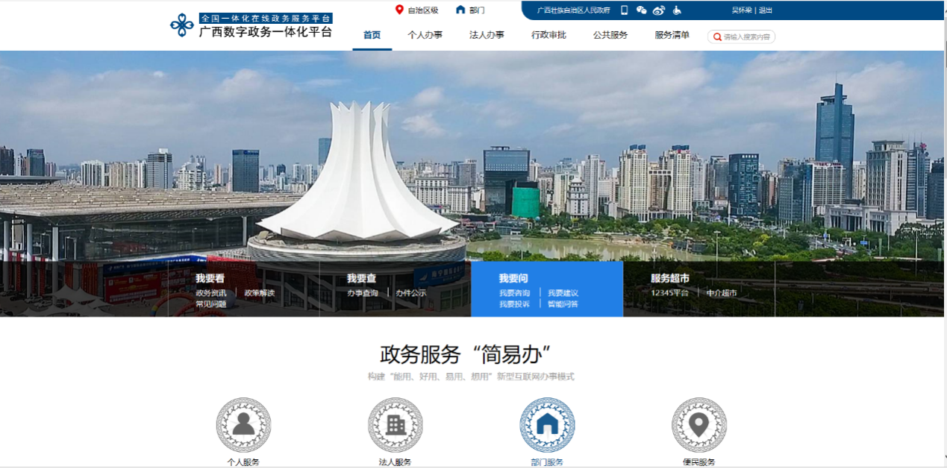
第二步：打开上述网址后，已注册用户可直接登录（支持支付宝扫码登录），未注册用户点击注册按钮进行注册。
个人用户注册请准备身份证信息；
法人注册请准备法人身份证信息和企业统一信用号。

第三步：登录以后根据您需要办理的业务选择对应地市和部门的办事指南进行申报。

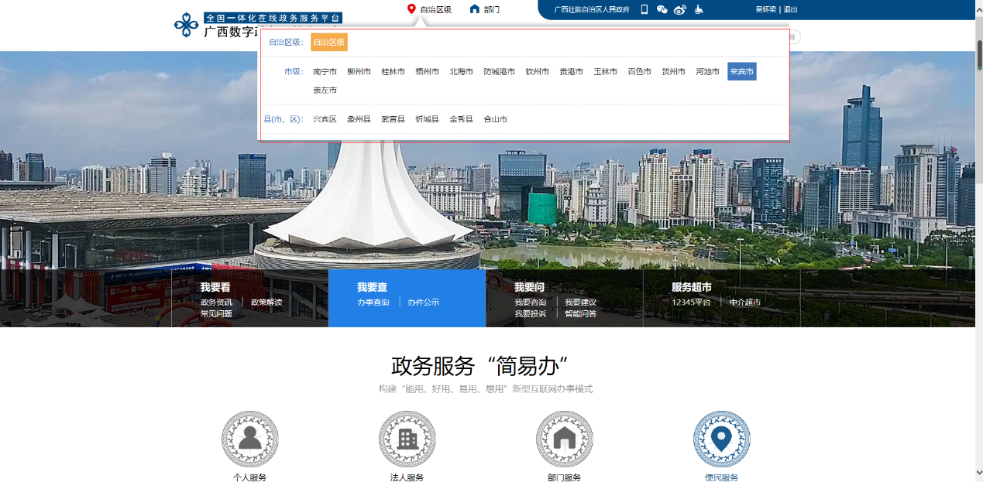

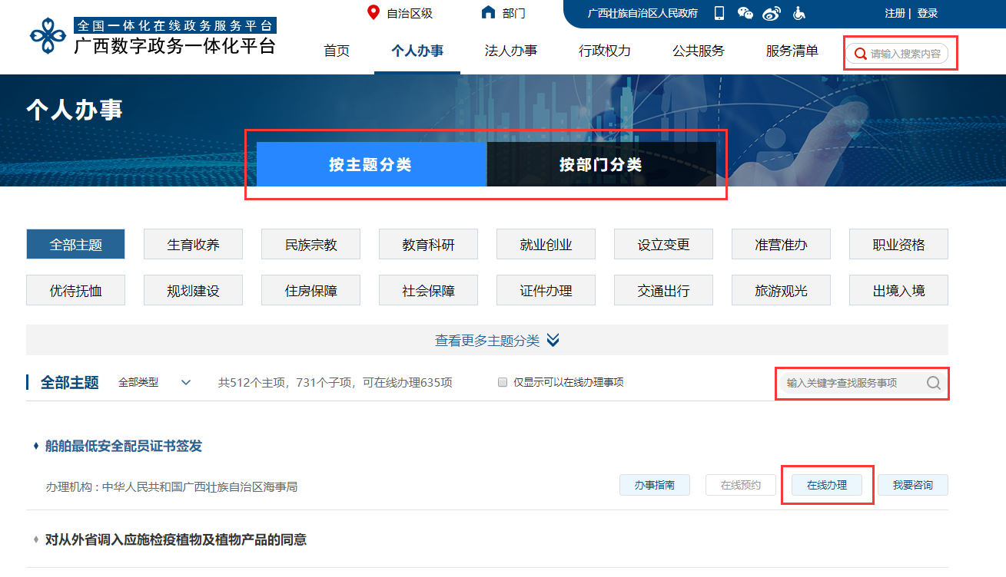
您可以通过事项类型，事项主题分类等方式快速锁定事项，也可以通过关键词快速检索。
第四步：点击在线办理以后按提示操作和上传材料。
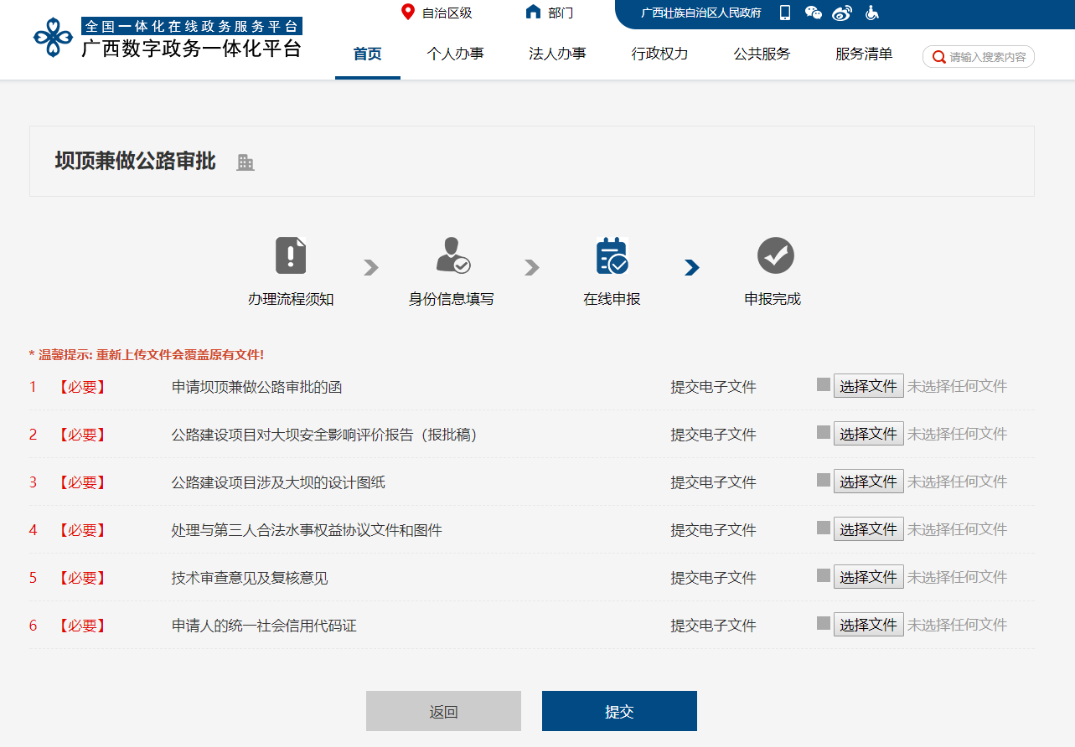
第五步：点击右上角的姓名或法人名称进入个人中心查询办件进度，注意选择办事所属地市。
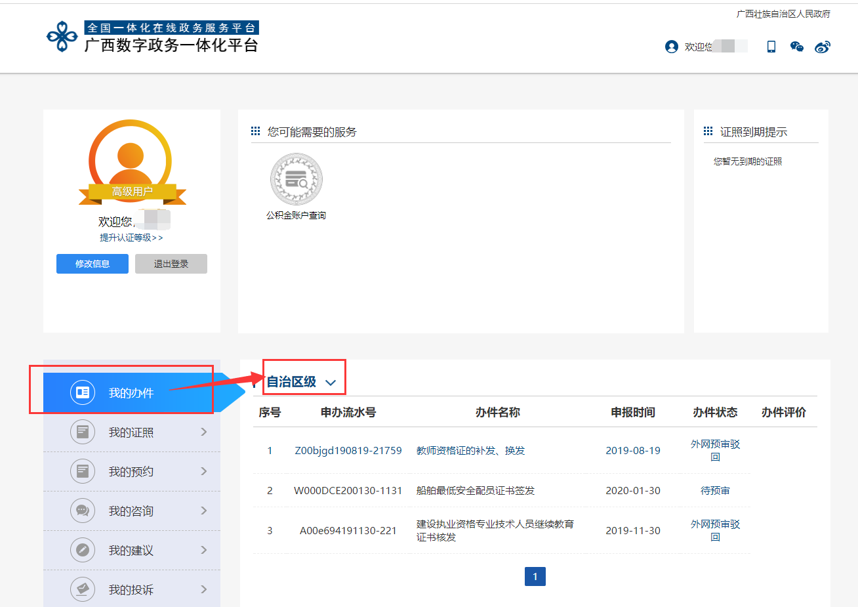

广西数字政务一体化平台手机办理指引

企业和办事群众可以通过下载安装广西政务APP、爱广西、爱南宁进行手机办理
第一步：通过手机应用商店下载和安装”广西政务APP”，支持的市场有：苹果市场、安智市场、应用汇市场、360市场、豌豆荚市场和应用宝市场。

第二步: 打开广西政务APP后，点击底部的 “我的”进行注册/登录。
第三步：登录后，您可在“首页”左上角选择所在城市。
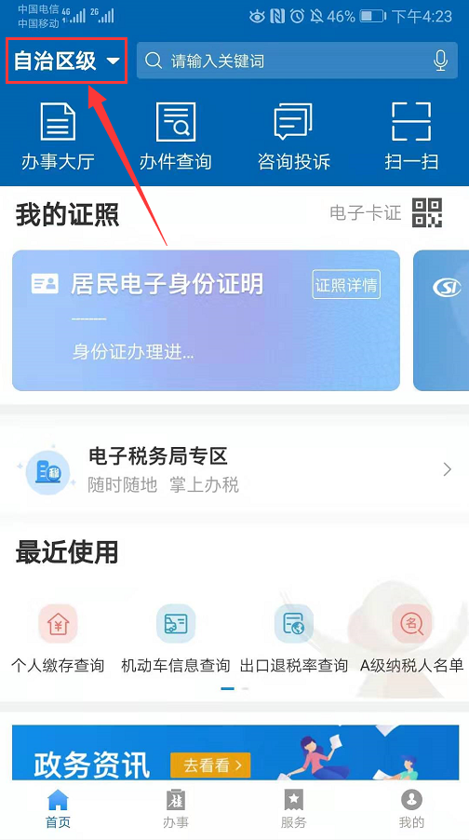
第四步：在“首页”搜索对应事项或者点击下方“办事”菜单查询办事指南进行申报。
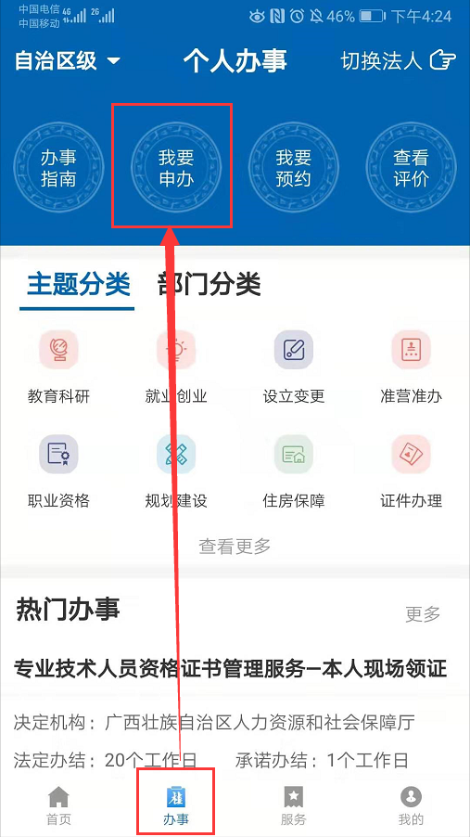
第五步：根据提示完善信息和上传材料。
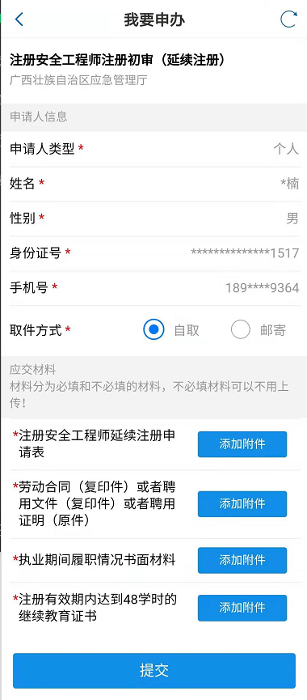
第六步：底部“我的”菜单里查询办件进度。
